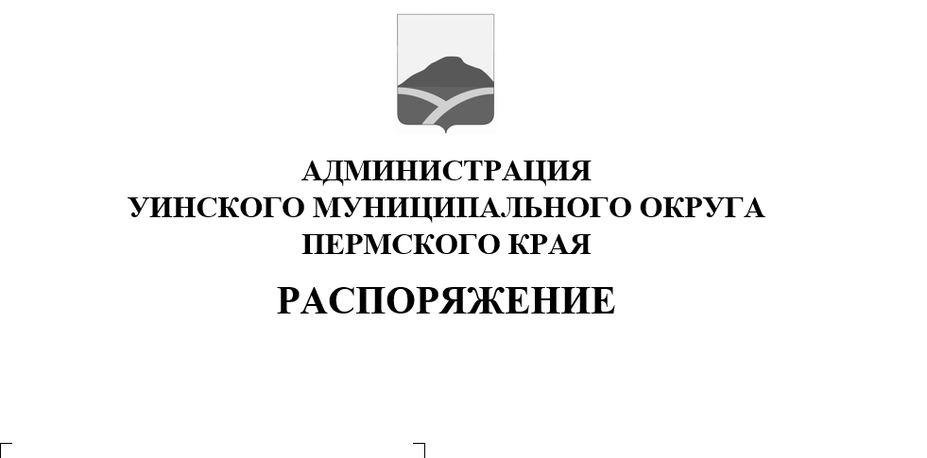
05.03.2025 259-01-01-03-40
О введении временного ограничения движения транспортных средств по дорогам общего пользования в Уинском муниципальном округе Пермского края
.

В соответствии с Федеральным законом от 06.10.2003г. № 131-ФЗ «Об общих принципах организации местного самоуправления в Российской Федерации», Постановлением Правительства Российской Федерации № 2200 от 21 декабря 2020 г. «Об утверждении правил перевозок грузов автомобильным транспортом», Постановлением Правительства Пермского края
от 10 января 2012 г. № 9-п «Об утверждении Порядка осуществления временного ограничения или временного прекращения движения транспортных средств по автомобильным дорогам регионального или межмуниципального
и местного значения в Пермском крае» в целях обеспечения безопасности дорожного движения и сохранности автомобильных дорог и дорожных сооружений на них от возможных разрушений в период возникновения неблагоприятных природно-климатических условий:
1. Ввести временное ограничение движения транспортных средств в соответствии с перечнем автомобильных дорог общего пользования местного значения Уинского муниципального округа Пермского края согласно приложению №1, и допустимые для проезда нагрузки на ось транспортного средства в связи со снижением несущей способности конструктивных элементов автомобильных дорог в весенний период:
– с 05 апреля 2025 года по 19 мая 2025 года включительно;
2. Ввести временное ограничение движения тяжеловесных транспортных средств нагрузка на ось которых превышает установленные допустимые осевые нагрузки транспортных средств на территории Уинского муниципального округа Пермского края в летний период, с 1 июня 2025 года по 31 августа 2025 года включительно, по автомобильным дорогам общего пользования местного значения Уинского муниципального округа Пермского края с асфальтобетонным покрытием в период с 10:00 до 22:00 при значениях дневной температуры воздуха свыше 32°С по прогнозным данным государственного учреждения «Пермский центр по гидрометеорологии и мониторингу окружающей среды».
3. Временные ограничения движения в весенний и летний периоды не распространяются на:
- пассажирские перевозки автобусами, в том числе международные;
- перевозки продуктов питания, животных, кормовых культур, лекарственных препаратов, топлива (бензин, дизельное топливо, судовое топливо, топливо для реактивных двигателей, топочный мазут, газообразное топливо), семенного фонда, удобрений, почты и почтовых грузов, твердых и жидких коммунальных отходов;
-перевозки грузов, необходимых для ликвидации последствий стихийных бедствий или иных чрезвычайных происшествий, при наличии нормативного акта, которым вводится режим чрезвычайной ситуации;
- транспортные средства федеральных органов исполнительной власти, в которых федеральным законом предусмотрена военная служба;
- транспортировку дорожно-строительной и дорожно-эксплуатационной техники и материалов, применяемых при проведении аварийно-восстановительных и ремонтных работ при наличии договоров (контрактов) на выполнение таких работ.
- движение транспортных средств при эксплуатации магистральных нефте и газопроводов, линейных газопроводов, электросетевого комплекса (линий электропередач, ТП, РП), а также транспорта, необходимого для обслуживания сетей водоснабжения, теплоснабжения, связи, радиовещания, телевидения а также водоотведения на территории Уинского округа Пермского края.
4. Установить, что временное ограничение движения транспортных средств по автомобильным дорогам общего пользования Уинского муниципального округа Пермского края согласно приложению №1 к настоящему распоряжению в весенний период организовывается путем установки дорожных знаков 3.12 «Ограничение массы, приходящейся на ось транспортного средства», со знаками дополнительной информации (таблички) 8.20.1 и 8.20.2 «Тип тележки транспортных средств», предусмотренных Правилами дорожного движения.
5. Установить допустимые для проезда по автомобильным дорогам общего пользования Уинского муниципального округа Пермского края нагрузки согласно приложения 1 к настоящему распоряжению.
6. Движение по автомобильным дорогам общего пользования местного значения Уинского муниципального округа Пермского края транспортных средств, нагрузка на оси которых превышает установленные приложением №1 к настоящему распоряжению, осуществляется по специальным разрешениям, выдаваемым в порядке, и в соответствии с нормами, предусмотренными законодательством Российской Федерации.
7. Муниципальному казенному учреждению «Управление по строительству, ЖКХ и содержанию дорог Уинского муниципального округа»:
7.1. Обеспечить за счет Подрядных организаций установку на автомобильных дорогах общего пользования местного значения Уинского муниципального округа Пермского края согласно приложению №1 к настоящему распоряжению дорожного знака 3.12 «Ограничение массы, приходящейся на ось транспортного средства», предусмотренных Правилами дорожного движения.
8. Рекомендовать ОГИБДД Отделения МВД России по Уинскому муниципальному округу Пермского края организовать работу подразделений по осуществлению контроля за соблюдением ограничения движения транспортных средств на автомобильных дорогах общего пользования Уинского муниципального округа Пермского края.
9. Настоящее распоряжение вступает в силу с даты размещения в сетевом издании - официальном сайте администрации Уинского муниципального округа (http://uinsk.ru).
10. Контроль над исполнением распоряжения возложить на заместителя главы администрации Уинского муниципального округа Пермского края Матынову Ю.А.

Глава муниципального округа –
глава администрации Уинского
муниципального округа А.Н. Зелёнкин

